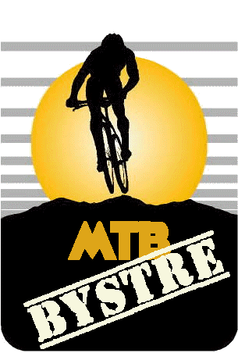
Regulamin MTB Bystre
08.10.2017r.

1.Cel wyścigu
- Promocja i popularyzacja Gminy Krzeszów
- Popularyzacja sportu
2.Organizator
- Stowarzyszenie Cyklistów Team Bystre
Gmina Krzeszów
3.Termin i miejsce zawodów
- Wyścig zostanie rozegrany w dniu 08.10.2017 r. w miejscowości Krzeszów
- Przyjmowanie zgłoszeń i zapisy od 11:00 w miejscowości Krzeszów(Błękitny San –Złoty Stok)
4.Kategorie wiekowe
- do 23 lat
- 24 - 35 lat
- 36 - 49 lat
- 50 - zwyż lat
- Kobiety -open
Start godz. 12:30
- Wszystkie kat. - 5 rund +dojazd do rundy
- Organizator zastrzega sobie prawo łaczenia kategorii w przypadku małej frekwencji zawodników.
5.Uczestnictwo.
- Prawo startu mają osoby posiadające kask, sprawny technicznie rower oraz NW, OC.

Opłata startowa
- do lat 18 - 10 zł
- powyżej 18 lat 30zł
6.Sposób przeprowadzenia zawodów
- Wyścig rozegrany zostanie na trasie okrężnej
Start i Meta - Bystre
Każdy zawodnik startuje na własną odpowwiedzialność i zobowiązany jest do przestrzegania przepisów ruchu drogowego.
- Wyścig zostanie rozegrany przy otwartym ruchu drogowym
- Zawodnicy odpadający od zasadniczej grupy zobowiazani sa do podporzadkowania sie przepisom ruchu drogowego.
- W kwestiach spornych decyduje organizator
- Organizatorzy nie odpowiadają za wypadki spowodowane z winy zawodników i rzeczy zagubione.
- Wyścig zostanie rozegrany bez wzglendu na warunki atmosferyczne.
- Zawodniki po weryfikacji i otrzymaniu numeru startowego są pełnoprawnymi uczestnikami zawodów i w razie rezygnacji ze staru nie mają prawa do zwrotu opłaty startowej( zgodnie z przepisami P..Z.Kol.1.2.055)
- Odpowiedzialnym za przeprowadzenie zawodów z ramienia organizatora jest Andzej Lipianin
7.Nagrody
- Trzech pierszych zawodników w każdej kategorii otrzyma puchary i dyplomy
- Dekoracja i wręczenie nagród nastapi po zakończeniu zawodów

